



信息学院软件工程系

《计算机网络》实验报告

**题　　目 实验二　RS232C通信**

**组　　名 第26组　 饭友组**

**组　　员 杨浩然、彭书浩、王龙伟、史可鉴**

**组　　长 软件工程2018级B班杨浩然**

**实验时间 2020年2月26日**

**2020 年 3月 1 日**

# 实验目的

制作双机通信程序，实现两台计算机通过 RS-232 串口相互连接。

实现发送和接收字符串的程序，支持互发信息，支持多次发送。

# 实验环境

操作系统：windows 10

编程环境：Visual Studio 2017

编程语言： C#

# 实验结果

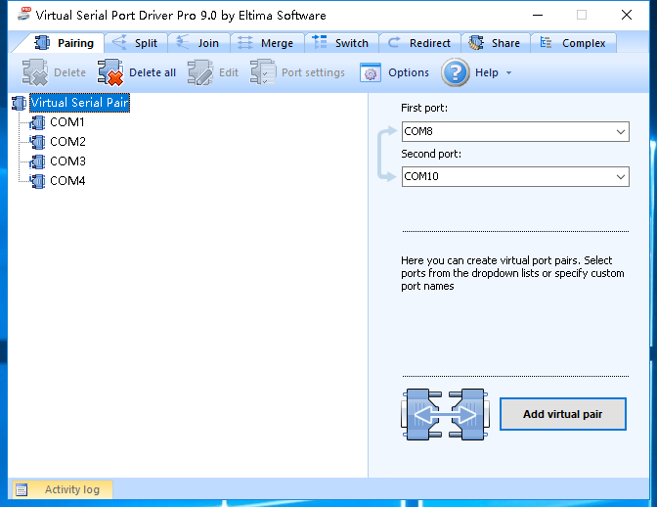

用VSPD添加虚拟串口

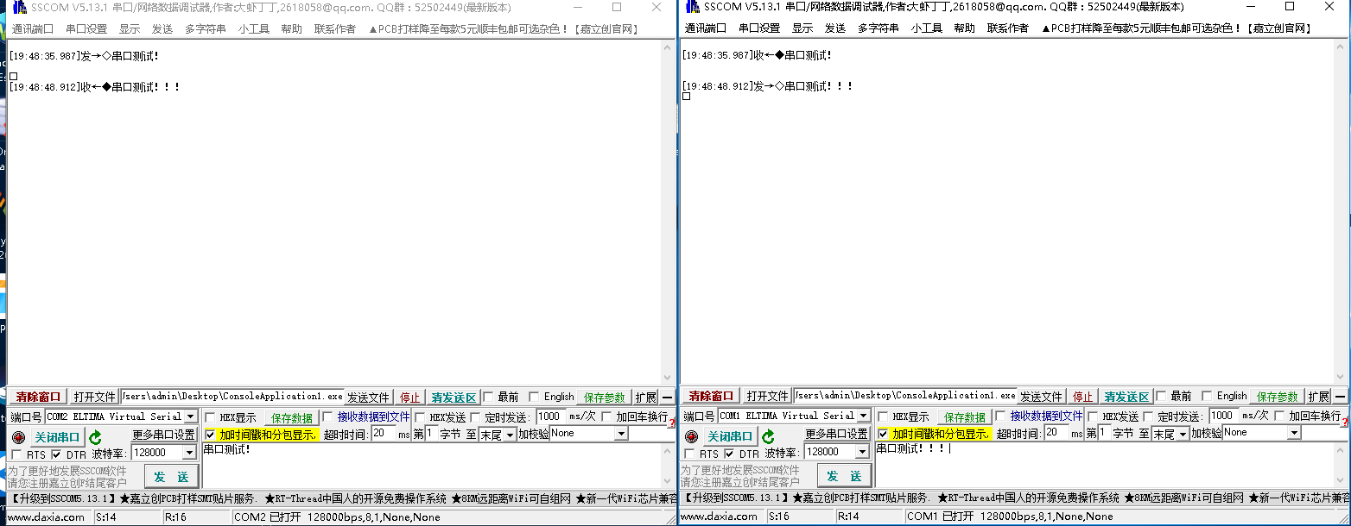

用SSCOM测试虚拟串口。成功发送和接收。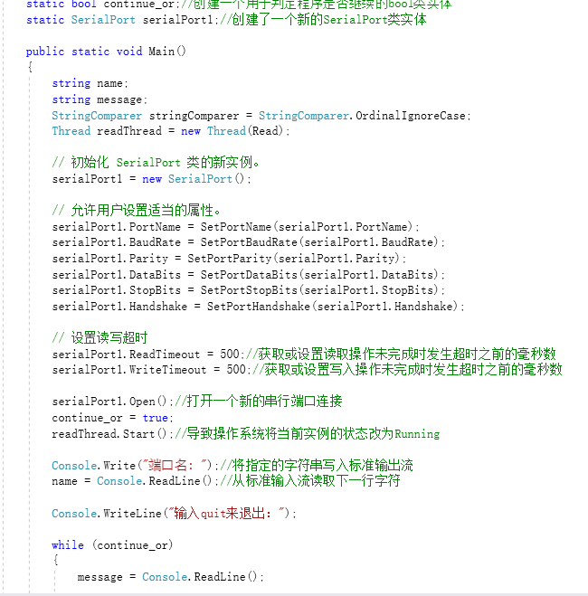

学习SerialPort类 及读懂其范例每一步 ，模仿写代码并添加功能使其完善。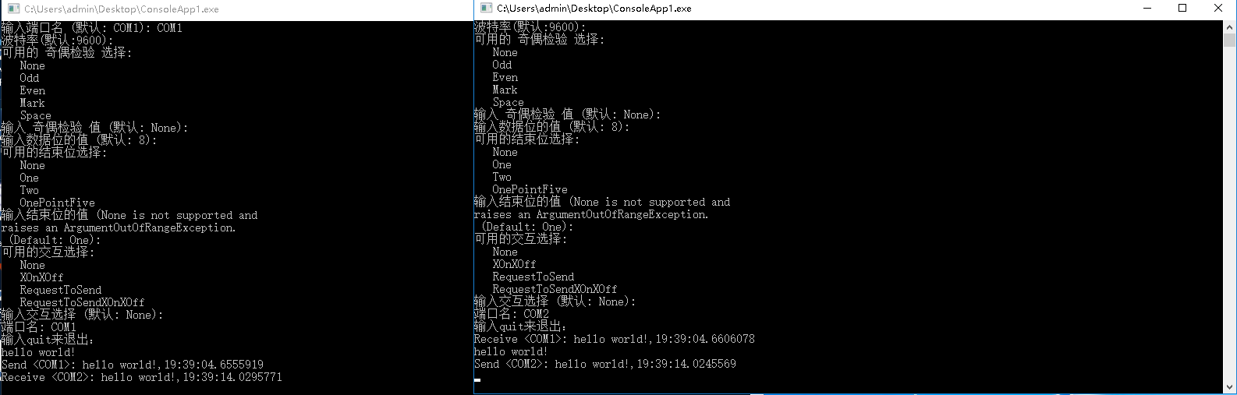

由于没有选修C#语言，在界面方面制作较困难，退而求其次地选择了控制台程序进行模拟和实验。如图测试，参数采用默认形式，如波特率9600、数据位8位等。图中两个串口均实现发送与接收。此时传输时间约为0.004s。

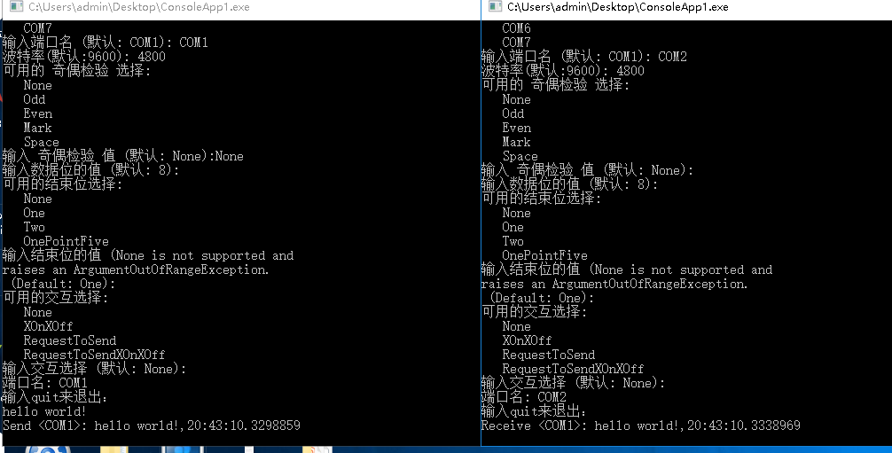

波特率减小到4800时，传输时间约为0.005s。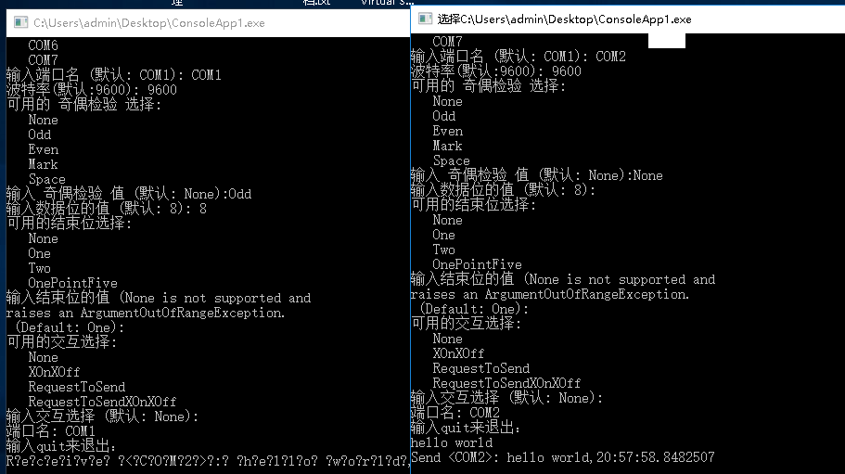

当一个串口奇偶检验位参数为Odd，另一个为None时，传输会出现乱码

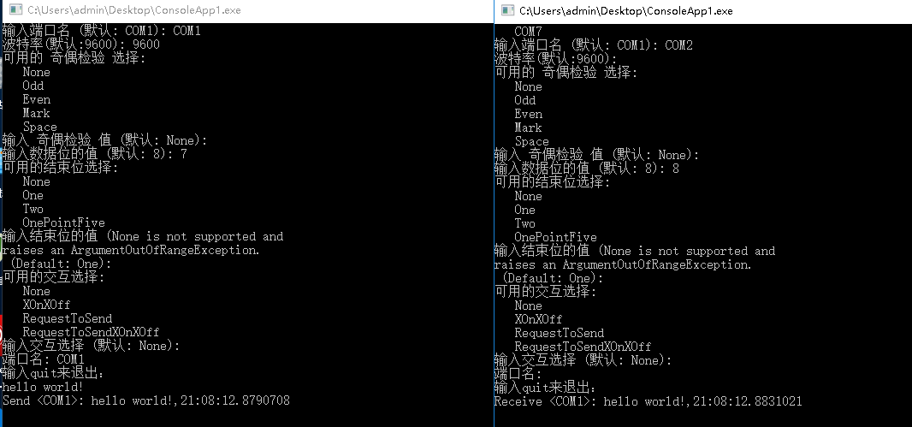

当数据位一个为7一个为8时不影响结果发送接收。

# 实验总结

1. 当两个串口相互传输数据的时候，约定的奇偶检验位，结束位的值要确保一样才能传输。
2. 绝大多数情况，在没有很特殊的字符情况下，数据位一个7位或一个是8位不影响传输结果，但是如果小于等于6位就会出错。
3. 如图波特率为9600传输时间约0.04s，但波特率为4800时传输时间约为0.05s。波特率减半但数据传输速度没有减半，说明存在干扰。